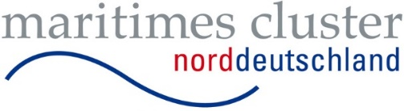

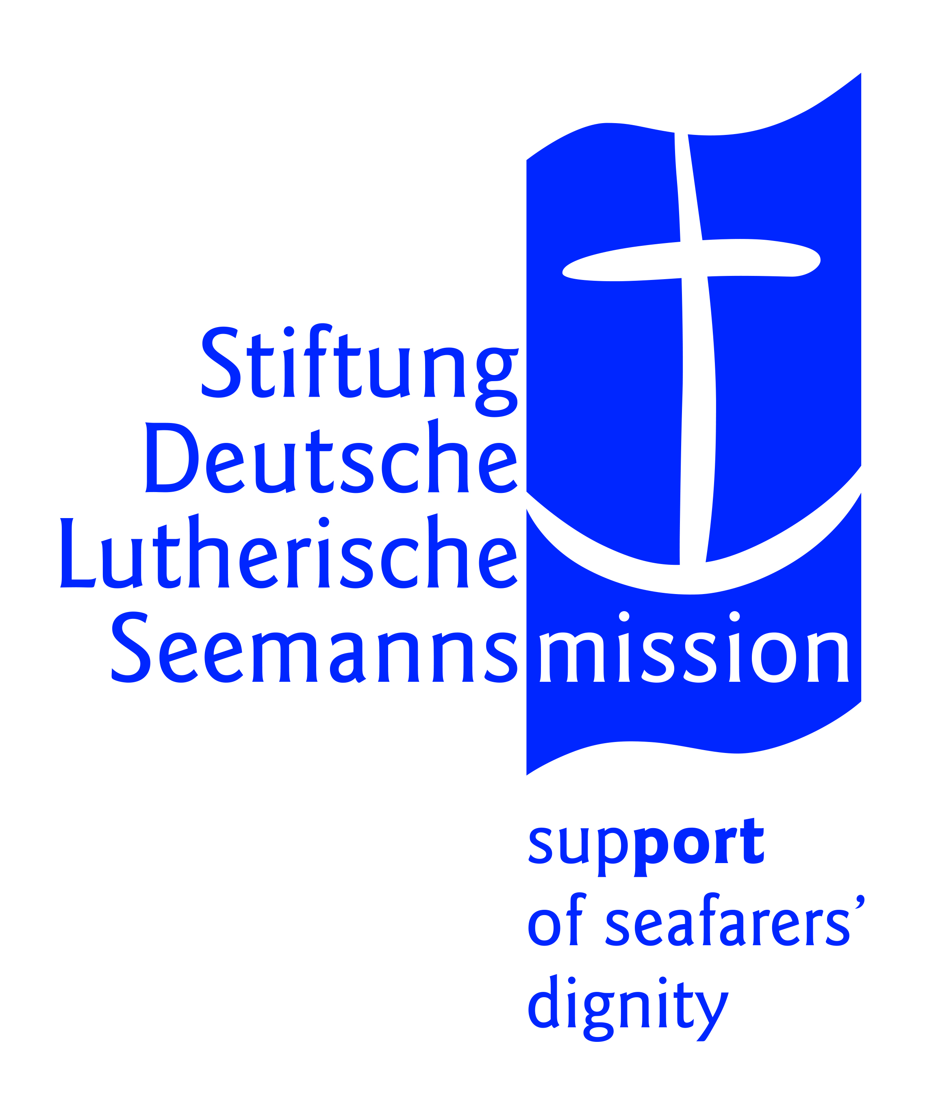

Pressemitteilung

Maritimes Cluster Norddeutschland kooperiert mit der Stiftung Deutsche Lutherische Seemannsmission

Norddeutschland, 01. April 2019 – Das Maritime Cluster Norddeutschland (MCN) und die Stiftung Deutsche Lutherische Seemannsmission haben eine Unterstützung der Stiftung beim Fundraising vereinbart. Das MCN wird zukünftig bei seinen Veranstaltungen und in den Geschäftsstellen Sammelboxen der Stiftung aufstellen.

Die Stiftung Deutsche Lutherische Seemannsmission leistet einen Beitrag für mehr Menschlichkeit in der Seefahrt. Sie unterstützt Projekte der regionalen und örtlichen Gliederungen der Deutschen Seemannsmission mit zusätzlichen Geldmitteln und hilft damit, konkrete Projekte zu realisieren. Die Aktion „Weihnachten am Ohr“ zum Beispiel ermöglicht den Seeleuten kostenlose Telefongespräche in die Heimat. Außerdem gewährt die Stiftung Hilfe in Notsituationen, fördert gemeinschaftliche Aufgaben wie die Aus- und Fortbildung der haupt- und ehrenamtlich Mitarbeitenden in der Seemannsmission und bezuschusst Schulungen für die psychosoziale Notfallversorgung (PSNV).

Das Maritime Cluster Norddeutschland ist ein von den fünf norddeutschen Bundesländern gemeinsam geförderter Verein mit gut 350 Mitgliedern, der die Zukunfts- und Wettbewerbsfähigkeit der norddeutschen maritimen Wirtschaft und seiner Mitglieder unterstützt. Das MCN hat seinen Vereinssitz in Hamburg und ist in den fünf Küstenbundesländern mit Geschäftsstellen präsent. Ein wesentliches Element der Arbeit des MCNs ist die Organisation von Fachveranstaltungen zu maritimen Themen und für verschiedenste maritime Teilbranchen.

„Auch der Faktor Mensch“, so der Vorsitzende des MCN e. V. Dominik Eisenbeis, „ist ein zentrales Element unserer Arbeit. Neben dem demografischen Wandel und den daraus erwachsenden Anforderungen, dem Fachkräftemangel und der lebenslangen Qualifikation der Arbeitnehmerinnen und Arbeitnehmer in der maritimen Wirtschaft, bewegen uns auch die sozialen Aspekte der Schifffahrt, denen sich die Seemannsmission in herausragender Weise widmet. Insofern ist es für uns eine Ehrensache, unser Mitglied Stiftung Deutsche Lutherische Seemannsmission beim Fundraising zugunsten der Projekte der Seemannsmission zu unterstützen.“

„Praktische Hilfe, Beratung, Seelsorge und persönlicher Zuspruch sind wesentliche Merkmale in der Arbeit der Seemannsmission. Deshalb lautet das Motto: ‚Support of Seafarers‘ Dignity‘. Hierzu leistet die Stiftung einen zuverlässigen Beitrag“, erläutert Reinhart Kauffeld, der stellvertretende Vorsitzende der Stiftung Deutsche Lutherische Seemannsmission.

Aus der guten Zusammenarbeit der Stiftung und des Maritimen Clusters Norddeutschland in der Vergangenheit ist seinerzeit auch die Initialzündung für die Seafarers Lounge in Kiel erwachsen.

2.624 Zeichen

Pressekontakt
Sandra Rudel, Presse- und Öffentlichkeitsarbeit
040 227019-498, sandra.rudel@maritimes-cluster.de

Maritimes Cluster Norddeutschland e. V.
Wexstraße 7
20355 Hamburg
www.maritimes-cluster.de

Kontakt
für die Stiftung Deutsche Lutherische Seemannsmission
Reinhart Kauffeld, stellvertr. Vorsitzender
04342 – 87 31 67, kauffeld-preetz@t-online.de
www.stiftung-seemannsmission.de

Über das Maritime Cluster Norddeutschland (MCN e. V.)
Das Maritime Cluster Norddeutschland fördert und stärkt die Zusammenarbeit in der norddeutschen maritimen Branche. Es ermöglicht Plattformen des Dialogs der Akteure untereinander und fördert Innovation und Schnittstellen zu anderen Branchen. Mit Geschäftsstellen in Bremen, Hamburg, Niedersachsen, Mecklenburg-Vorpommern und Schleswig-Holstein ist das MCN präsent und kooperiert mit den Akteuren vor Ort. Es unterstützt unter anderem bei der Suche nach Innovationspartnern, berät zu Fördermitteln und vermittelt Kontakte in die maritime Branche. Rund 350 Unternehmen und Institutionen aus Wirtschaft, Wissenschaft und Politik sind Mitglied im MCN. Insgesamt zehn Fachgruppen koordiniert das MCN zu den Themen Innovationsmanagement, Maritime Informations- und Kommunikationstechnologien, Maritimes Recht, Maritime Sicherheit, Maritime Wirtschaft Offshore Wind, Personal und Qualifizierung, Schiffseffizienz, Unterwasserkommunikation, Yacht- und Bootsbau sowie Clusterfunk. Das Maritime Cluster Norddeutschland wurde 2011 gegründet. Zunächst arbeiteten die Länder Hamburg, Niedersachsen und Schleswig-Holstein in dem länderübergreifenden Cluster zusammen, im September 2014 kamen auch Bremen und Mecklenburg-Vorpommern hinzu. Seit Anfang 2017 agiert das MCN als Verein. www.maritimes-cluster.de

